1. Доработать технологию анализа структуры нейросети:
   1. Обновление визуала, пересчет входных, выходных данных при каждом действавии меняющем структуру (удаление слоя, confirm, создание связи)
   2. Проверка валидности по запросу пользователя. При ошибках помечать/пояснять, что пошло не так

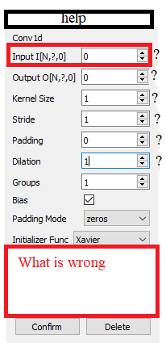

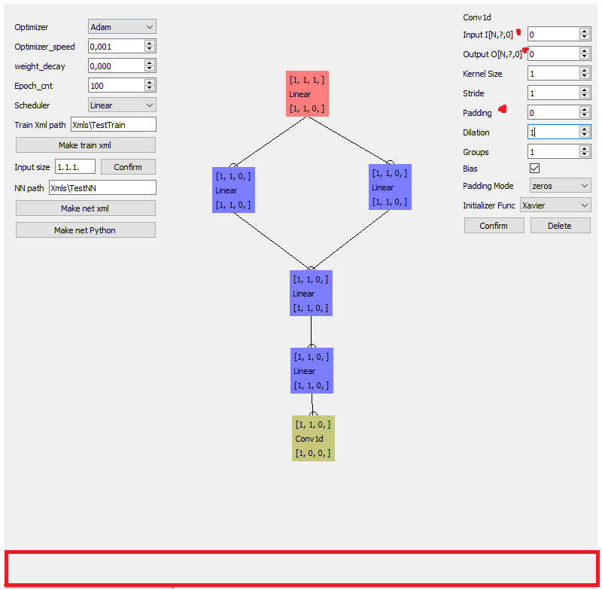

* 1. По запросу пользователя исправлять параметры слоев на валидные (где это возможно)
  2. Проверка количества входов в слой, если входов больше одног, то добавлять "слой конкатенатор" (билайнер, арифметические опреации, конкатенация, ...)
  3. Корректно обрабатывать развилки и конкатенацию при создании py файла (создавать x1,x2,x3… и выводить результирующий x)

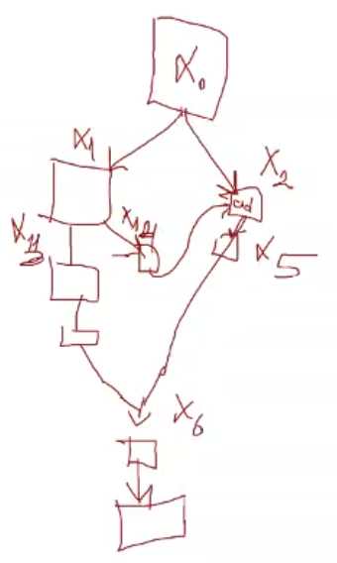

* 1. Циклы должны определяться: в отдельной структуре есть путь цикла, количество проходов по циклу
  2. (Опционально) цикл сворачивается в отдельный блок, визуально

1. Доработать переработать ввод массивов (весь ввод через точку) в удобный вид
2. Вывод в отдельном окне полученного файла (без необходимости открывать через проводник)
3. Выбор пути через browse (QFileDialog, вроде бы)
4. Структурировать выбор слоев в нейросети в вкладки

найти и поправить все падения/не обрабатываемые ошибки